NOTA DE PRENSA

Inauguración: luces de la Villa Navideña iluminaron la noche de Tegucigalpa
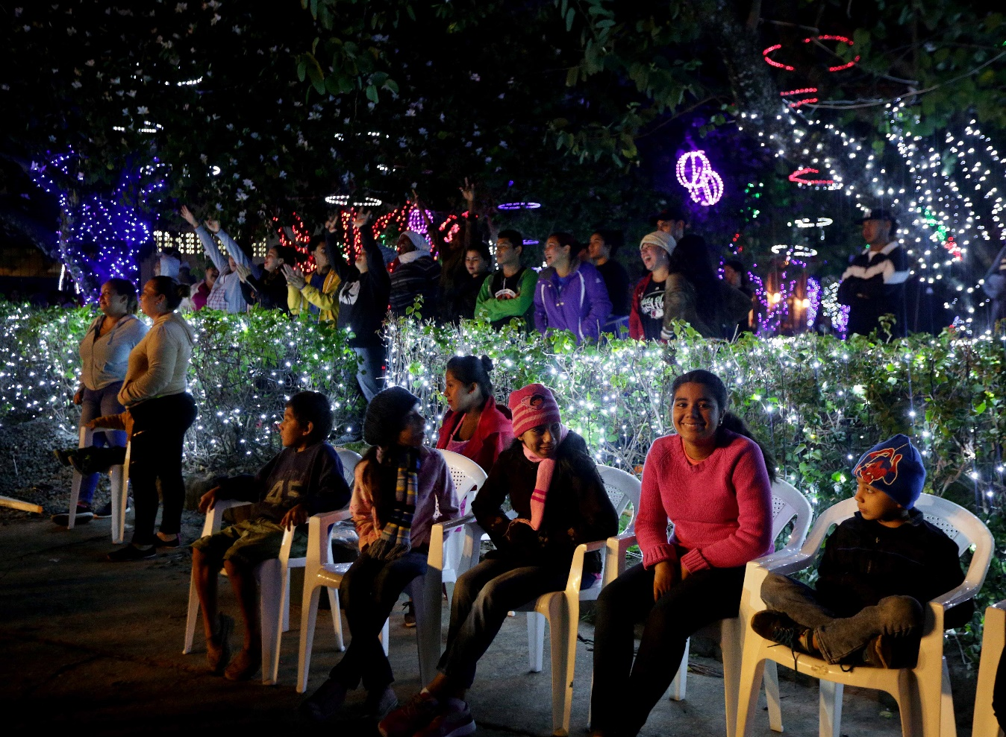
- Horario de lunes a domingo: 4 la tarde a 10 de la noche
- Gobierno impulsa la Navidad Catracha en todo el país para que familias hondureñas puedan disfrutar en paz y seguridad

Quinientas mil luces se encendieron ayer en la inauguración de Villa Navideña de Tegucigalpa, mientras miles de personas disfrutaban de los nacimientos, el trencito, platos tradicionales elaborados por microempresarias y otras sorpresas.
De 4 de la tarde a diez de la noche, hasta el 1 de enero, los hondureños podrán disfrutar de este mágico lugar ubicado en la Villa Olímpica de Tegucigalpa en un ambiente de seguridad y alegría.
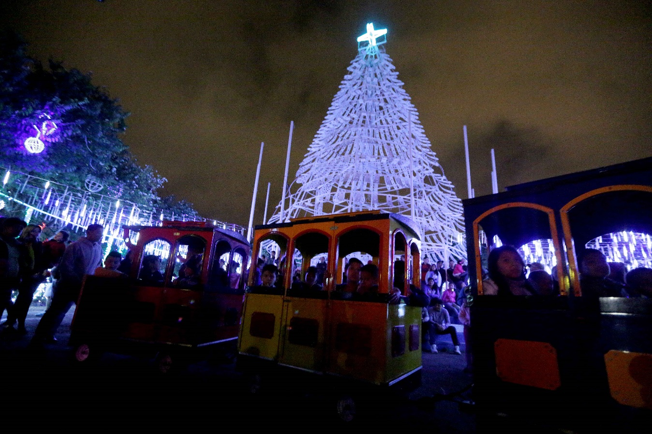
“Porque las cosas buenas deben continuar, inauguramos por cuarto año consecutivo la esperada Villa Navideña de la Navidad Catracha. Con mucho color, alegría y armonía, los invito a que la visiten”, escribió el presidente Juan Orlando Hernández en sus redes sociales.
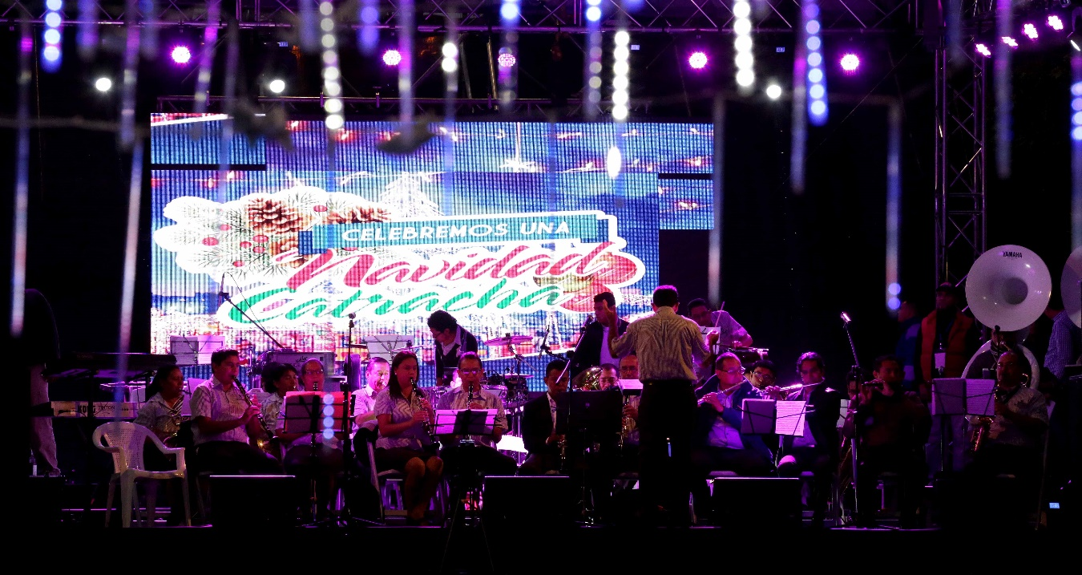
La Villa Navideña es parte de las celebraciones de la Navidad Catracha que el mandatario hondureño impulsa desde 2014 con el objetivo de que las familias hondureñas puedan disfrutar con decenas de actividades en esta fecha tan especial de fin de año.
Además de la Villa Navideña, hay juegos, cine comunitario, tamaleadas, teatro, conciertos, karaoke, venta de comida bajos precios, artesanía, nacimientos, y, por supuesto, el San Nicolás para que los niños se tomen fotos con él.
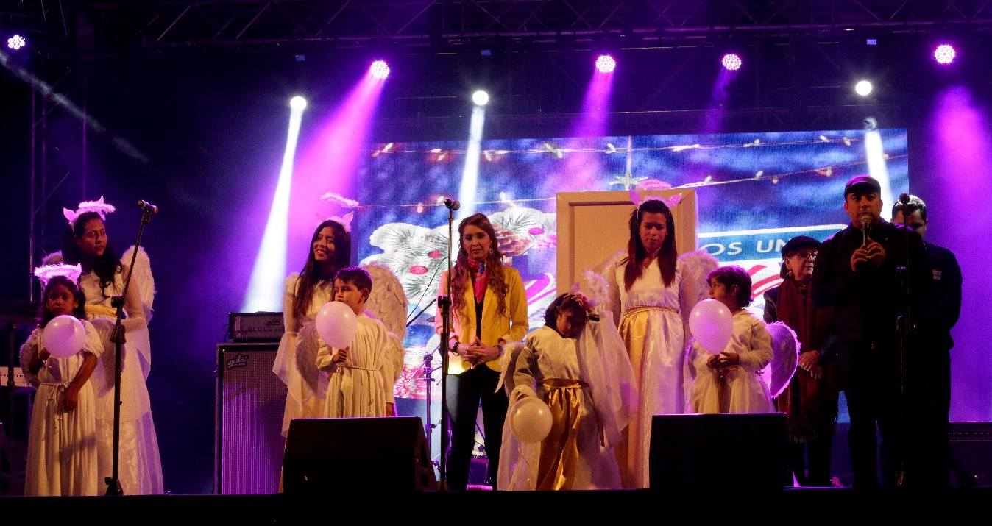
“No había venido, es primera vez, está muy bonito. Vine con mi nieto y la hemos pasado una experiencia mágica”, dijo Lucrecia López, vecina de colonia Las Hadas, mientras admiraba el nacimiento.
“Me gustó que hay dieciocho árboles por cada departamento con las cosas típicas de cada lugar. Esta Villa Navideña está hecha con buen gusto. Qué alegría que hay espacios como éste para que los hondureños podamos pasar momentos inolvidables en familia”, agregó.
Alejandra Hernández, viceministra de Seguridad del Gabinete de Prevención, anunció que la Navidad Catracha se está realizando en todo el país y que solo en la Villa de Tegucigalpa esperan al menos 40 mil visitantes durante el fin de semana.

